
ПРОФЕССИОНАЛЬНЫЙ СОЮЗ РАБОТНИКОВ НАРОДНОГО ОБРАЗОВАНИЯ И НАУКИ РОССИЙСКОЙ ФЕДЕРАЦИИ
ТЕРРИТОРИАЛЬНАЯ ОРГАНИЗАЦИЯ ПРОФЕССИОНАЛЬНОГО СОЮЗА РАБОТНИКОВ НАРОДНОГО ОБРАЗОВАНИЯ И НАУКИ
РОССИЙСКОЙ ФЕДЕРАЦИИ КУКМОРСКОГО РАЙОНА ТАТАРСТАНА
(КУКМОРСКАЯ ТЕРРИТОРИАЛЬНАЯ ОРГАНИЗАЦИЯ ОБЩЕРОССИЙСКОГО ПРОФСОЮЗА ОБРАЗОВАНИЯ)

Исх. №4 от 28.01.2026 года | Председателям первичных профсоюзных организаций

Уважаемые коллеги!

Напоминаем, что февраль – время единых сроков обновления информации в разделе ПРОФКОМ на сайтах образовательных организаций на портале Электронное образование РТ (постановление президиума региональной организации Профсоюза №15-6 от 26 января 2023 года).
В связи с этим, убедительно просим
ПЕРВИЧНЫМ ПРОФСОЮЗНЫМ ОРГАНИЗАЦИЯМ актуализировать (создать в случае отсутствия) раздел ПРОФКОМ на портале «Электронное образование РТ».
Необходимо:
- Обновить данные о председателе первичной профсоюзной организации, составе профкома;
- Опубликовать действующий коллективный договор, дополнения и изменения к нему;
- Опубликовать Публичный отчет за 2025 год;
- Разместить План работы на 2026 год;
- Заменить файл в разделе Профсоюзные проекты (во вложении).

Проверить наличие разделов:
- Сайт территориальной профсоюзной организации
- Сайт Татарстанской республиканской организации Общероссийского Профсоюза образования
- Газета «Профсоюзная среда» (Актуальная ссылка: https://t.me/s/eseur_paper)
- Федеральная бонусная программа ПрофПлюс (Актуальная ссылка: https://profplus.info/)

Все устаревшие документы нужно удалить.

СРОК - до 15 февраля 2026 года

Пример здесь: https://edu.tatar.ru/nsav/page2309.htm/page315779.htm

Обратите внимание на рекомендации по названию профсоюзного раздела первичной профсоюзной организации, его оформлению и содержанию.

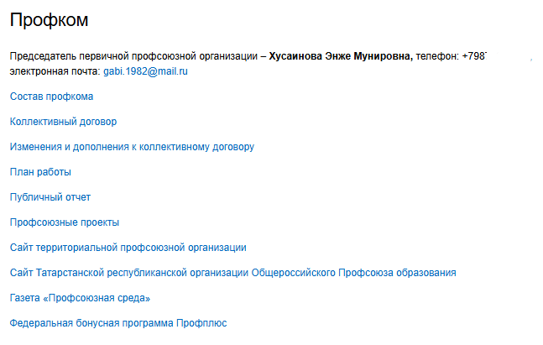

Председатель Кукморской территориальной организации
Общероссийского Профсоюза образования: А.Н.Гаянова

